Конспект интегрированного занятия во второй младшей группе.

Подготовил: воспитатель МКДОУ №21 г. Ефремов Казакова Наталья Алексеевна.
Тема: Арктическая математика.
Цель: дать элементарные представления детям об Арктике и её обитателях. Сформировать представление об установлении равночисленности групп предметов с помощью составления пар, расширить словарный запас детей выражениями «столько же», «больше», «меньше».
Образовательные задачи:
- Развитие представлений об окружающем мире: познакомить детей с понятием «Арктика», как холодным, ледяным краем; представить детям некоторых обитателей Арктики (песец, морж), их особенности (белый цвет, холод); формировать представления о природных явлениях Арктики (Северное сияние).
- Формирование элементарных математических представлений: закрепить умение различать и сравнивать группы предметов по количеству, устанавливая равночисленность путем составления пар.
- Научить использовать в речи слова «столько же», «больше», «меньше» при сравнении групп предметов.
Развивающие задачи:
- Развитие познавательных процессов:
- Развивать внимание, память, слуховое и зрительное восприятие через дидактические игры и задания.
- Стимулировать мыслительные процессы: сравнение, анализ, обобщение (например, «У всех песцов одинаковая шубка – белая»).

Словарная работа: Арктика, Северное сияние, песец, морж, столько же, больше, меньше.

Ход занятия.
Организационный момент.
Воспитатель собирает детей и проводит игру-приветствие «Наши умные головки»

Наши умные головки
Будут думать много, ловко.
Ушки будут слушать,
Ротик четко говорить.
Ручки будут хлопать,
Ножки будут топать.
Спинки выпрямляются,
Друг другу улыбаемся.

После приветствия воспитатель предлагает детям сесть на стулья. (стулья стоят полукругом).
После того, как дети сели, звучит музыка и короткая песня из м/ф «Умка».
Воспитатель: Ребята, вы слышите, кто-то поет? Интересно, кто там так здорово поет.
Воспитатель вносит в группу белого медвежонка и коробку.
Воспитатель: Ребята, посмотрите, какой у нас сегодня необычный гость. Как вы думаете, кто это? (Ответы детей: медведь)
Воспитатель: давайте поздороваемся с нашим гостем. (Дети здороваются).
Воспитатель: Посмотрите, какого он цвета? (ответы детей: белый). Совершенно верно, это белый медведь. Мы знаем с вами, что есть бурые медведи, которые живут в лесу. Откуда тогда у нас в саду появился белый медведь? Вам интересно узнать? (Ответы детей: да)
Основная часть.
Воспитатель: ребята, медвежонок говорит, что приехал к нам из далекой АРКТИКИ. Но мы еще не знают, что такое АРКТИКА.
Медвежонок: сейчас я вам расскажу и покажу, что такое АРКТИКА.
Воспитатель достает из коробки фотоальбом.
Воспитатель: смотрите, белый медвежонок привез с собой фотоальбом, давайте его рассмотрим.
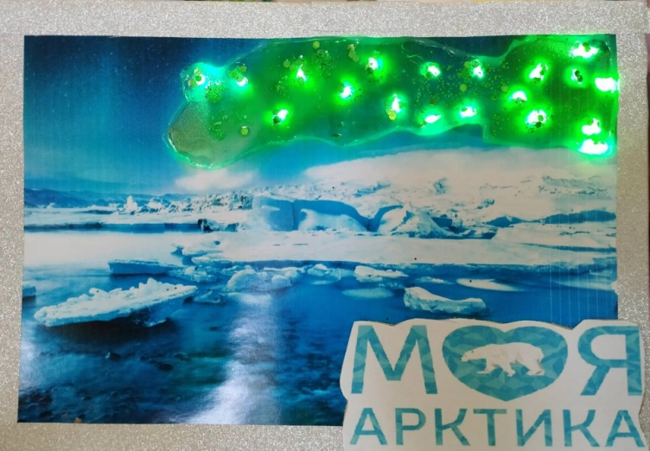
Воспитатель показывает детям альбом, где изображены животные Арктики, озвучивая интересные факты о животных.
Рисунок 1 из фотоальбома.
- Страница: изображение Арктики.
На первом фото изображена АРКТИКА, Земля и поверхность океана здесь покрыта ледниками. Дуют северные холодные ветра. Ой, как здесь холодно. Зимой здесь совсем нет солнца. Снежные просторы освещаются только светом луны и звезд. А лето здесь очень короткое и холодное. Только на Севере и только зимой можно увидеть одно из самых красивых природных явлений - СЕВЕРНОЕ СИЯНИЕ. Его красоту невозможно передать словами! Это надо видеть. Небо вдруг озаряется и вспыхивает миллионами огней.
В альбоме мишки тоже есть маленькое северное сияние, чтобы оно засияло, мы должны собрать выключатель из льдинок.
Воспитатель проводит дидактическую игру «Геометрический пазл»: детям предлагается собрать картинку айсберга из геометрических фигур.
После выполнения задания, в альбоме загорается северное сияние.
Воспитатель: ребята, что мы зажгли на небе фотоальбома? (ответы детей)
Воспитатель: давайте вместе повторим, как называется дом белого медведя- АРКТИКА.(Дети повторяют)
- Страница. Кажется, что на Северном полюсе, где все покрыто льдом, никто не живет, но это не так. Животные Арктики отличаются крупными размерами.
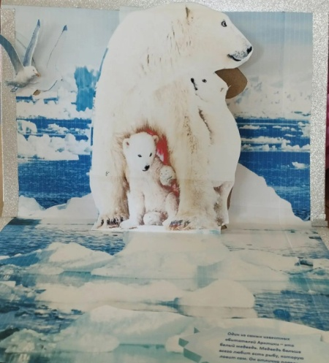
Один из самых известных обитателей Арктики – это белый медведь. Медведь больше всего любит есть рыбу, которую ловит сам. Он отлично плавает.

Сев на ледяную глыбу,
Я ловлю на завтрак рыбу.
Белоснежным я слыву
И на Севере живу.
А таежный бурый брат
Меду и малине рад. (белый медведь)(Ответы детей)
- В Арктике можно повстречать и северного оленя. Олень любит есть траву и лишайники, он находит их под слоями снега. У оленя очень широкие копыта, поэтому он легко может ходить по глубокому снегу.
Рисунок 2 из фотоальбома.
Воспитатель: давайте немного поиграем.

Физкультминутка.
В Арктике гуляют детки,(ходьба)
Вот олень - рога, как ветки.(руки накрест над головой)
Мох под снегом добывает,(вращать руками перед собой)
В санках всех детей катает(движения рук вперед челночно)
Ты - ребёнок (руки вперёд), я - ребёнок (руки к груди)
И ребёнок - оленёнок (руки накрест над головой).
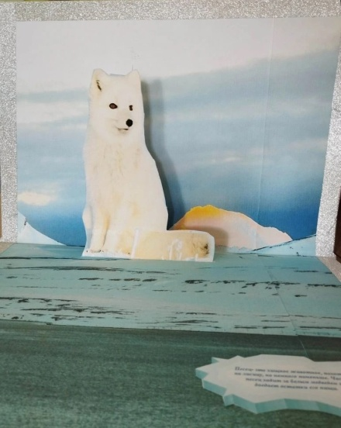
Рисунок 3 из фотоальбома.

- На Северном полюсе живет песец. Это хищное животное похоже на лисицу, но немного поменьше. Часто песец ходит за белым медведем и доедает остатки его пищи.

- В Арктике обитают моржи. Их всех называют ластоногими, потому что их лапы похожи на ласты. Благодаря таким ластам они могут очень быстро плавать под водой. Все они очень любят есть рыбу, поэтому живут на берегу океана.
Вот такой необычный и суровый дом у нашего гостя.
Воспитатель: ребята, медвежонок говорит, что в его коробке еще кое-что есть, давайте посмотрим.
Воспитатель достает из коробки разноцветных рыбок, по одной на каждого ребенка.
Воспитатель: медвежонок, зачем тебе столько рыбы?
Медвежонок: как вы видели, в АКРКТИКЕ у меня очень много друзей, я решил привезти им угощение, но вот не знаю, хватит ли рыбы на всех.
Воспитатель: давайте поможем нашему гостю, проверим, хвати ли рыбы для его друзей, (Ответы детей)
Воспитатель: но сначала разомнемся и поиграем в любимую игру белых медведей, в рыбалку.
Игра «Рыбалка»
Рыбки плавают, ныряют,
В чистой тепленькой воде.
То сожмутся, разожмутся,
То зароются в песке (показывают руками движения, согласно строчкам стихотворения)

Воспитатель: здорово поиграли, а теперь давайте поможем медвежонку. В этом нам поможет карта, где изображены все друзья белого медведя. (Медведей на один больше, чем рыбы)
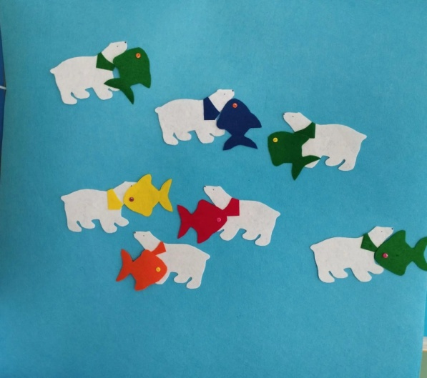
Воспитатель использует фланелеграф.
Рисунок 4 Фланелеграф.

Воспитатель: Сколько медведей на карте(Ответы: много). А сколько у нас рыбы? (воспитатель обращает внимание детей на рыбу, которая разложена на столе(Ответы: много). Как же нам узнать, хватит ли каждому медведю по одной рыбке? (Ответы детей с помощью воспитателя: нужно каждому медведю дать по одной рыбке).
Дети по очереди берут со стола по одной рыбке и крепят около одного медведя, рассортировать необходимо по цветовому признаку (цвет шарфа соответствует цвету рыбы). После того, как все дети выполнили задание, воспитатель обращает внимание детей на карту.
Воспитатель: посмотрите, кого больше, медведей или рыбок? А кого меньше? (ответы детей: медведей)
Воспитатель: почему вы думаете, что медведей больше? (Потому что один медведь остался без рыбки)
Что нужно сделать, чтобы медведей и рыбок было поровну? (Ответы детей: надо взять еще одну рыбку).
Воспитатель кладет перед оставшимся медведем рыбку.
Воспитатель: Теперь медведей и рыбок поровну? Почему вы думаете, что поровну? (потому что у каждого медведя есть по одной рыбке).
Воспитатель: Теперь друзья нашего белого медведя останутся довольны.
Ребята, наш гость говорит спасибо вам, ему пора возвращаться домой. Но на память об АРКТИКЕ он оставит вам свой фотоальбом.
Заключение (Рефлексия).
Вопросы:
- Ребята, вам было сегодня интересно?
- Кто у нас был в гостях? Как называется его дом?
- Смогли мы помочь медведю?
- Всем хватило рыбы?

